Câu **1**: [VD]

Bạn hãy chọn đáp án đúng.  
Để tính độ dài đường gấp khúc dưới đây, ta thực hiện phép tính nào?  
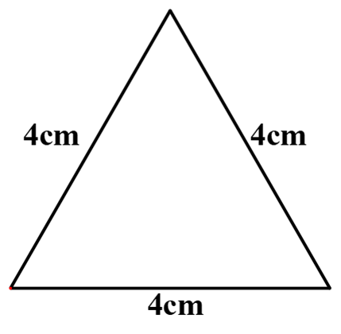

A. 4+4=8 (cm) B. 4+4×4=20(cm) C. 4×4×4=64 (cm)

D. 4×3=12 (cm)

Lời giải:

**Bước 1:**

**Lý thuyết:**Muốn tính độ dài đường gấp khúc ta tính tổng độ dài các đoạn thẳng của đường gấp khúc đó.  
  
Độ dài đường gấp khúc là:  
4 + 4 + 4 = 4 × 3 = 12 ( c m )  
**Đáp án:**  
4 × 3 = 12 ( c m )

Câu **2**: [VD]

Bạn hãy chọn đáp án đúng.  
Cho hình vẽ sau:  
  
Biết rằng độ dài đoạn thẳng F G ngắn hơn độ dài đường gấp khúc A B C D E 156 c m .  
Độ dài đoạn thẳng F G là:

A. 7dm

B. 8dm C. 9dm D. 6dm

Lời giải:

**Bước 1:**

**Lý thuyết:**  
Để tính độ dài đường gấp khúc ta tính tổng độ dài các đoạn thẳng có trong đường gấp khúc đó.  
  
Đổi 4 d m = 40 c m ; 5 d m = 50 c m .  
Độ dài đường gấp khúc A B C D E là: 80 + 40 + 50 + 56 = 226 ( c m ) .  
Độ dài đoạn thẳng F G là: 226 − 165 = 70 ( c m ) .  
Đổi 70 c m = 7 d m .  
**Đáp án:**  
7 d m

Câu **3**: [VD]

Hãy chọn tất cả các đáp án đúng.  
Mỗi viên gạch hình vuông có cạnh dài 30 c m . Người ta dùng 6 viên gạch như thế xếp thành một hình chữ nhật như hình vẽ, sau đó lấy một đoạn dây đồng vừa đủ quấn kín quanh hình chữ nhật đó. Hãy tính độ dài đoạn dây đồng người ta đã dùng để quấn kín quanh hình chữ nhật đó.  
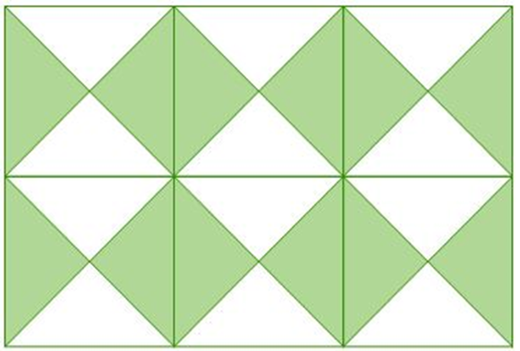

A. 180cm

B. 300cm

C. 18dm

D. 3m

Lời giải:

**Bước 1:**

**Lý thuyết:**Để tính độ dài đường gấp khúc ta tính tổng độ dài các đoạn thẳng có trong đường gấp khúc đó  
  
Chiều dài hình chữ nhật là: 30 × 3 = 90 ( c m )  
Chiều rộng hình chữ nhật là: 30 × 2 = 60 ( c m )  
Chiều dài đoạn dây đồng được sử dụng là:  
90 + 60 + 90 + 60 = 300 ( c m ) .  
Đổi 300 c m = 3 m  
Chọn các đáp án:  
300 c m ; 3 m

Câu **4**: [VD]

Điền số thích hợp vào ô trống.  
Cho đường gấp khúc MNPQ dài 5 d m , biết đoạn thẳng N P = 13 c m ; P Q = 19 c m . Độ dài đoạn M N là [[18]] c m .  
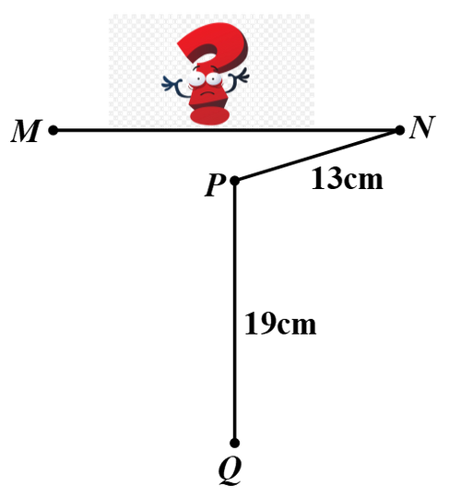

Lời giải:

**Bước 1:**

**Lý thuyết:**Muốn tính độ dài đường gấp khúc ta tính tổng độ dài các đoạn thẳng của đường gấp khúc đó.  
  
Đổi 5 d m = 50 c m .  
Độ dài đoạn MN là:  
50 − 13 − 19 = 18 ( c m )  
**Đáp số:**18 c m .

Câu **5**: [VD]

Hãy chọn tất cả các đáp án đúng.  
Trong các hình sau, hình vẽ nào là đường gấp khúc có độ dài là 60 c m ?  
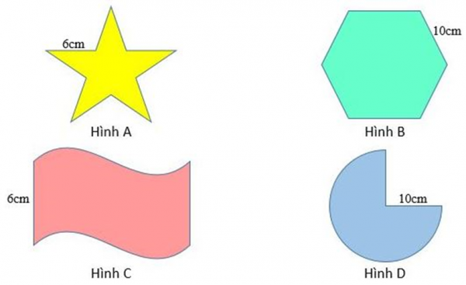

A. Hình A

B. Hình B

C. Hình C D. Hình D

Lời giải:

**Bước 1:**

**Lý thuyết:**Để tính độ dài đường gấp khúc ta tính tổng độ dài các đoạn thẳng có trong đường gấp khúc đó  
Trong các hình trên chỉ có hình A và hình B là hai hình vẽ đường gấp khúc.  
Độ dài đường gấp khúc hình A là: 6 × 10 = 60 ( c m ) .  
Độ dài đường gấp khúc hình B là: 10 × 6 = 60 ( c m ) .  
Do đó đáp án là hình A và hình B .

Câu **6**: [VD]

Điền số thích hợp vào ô trống.  
Đường gấp khúc M N P Q gồm ba đoạn thẳng M N ; N P ; P Q . Đoạn thẳng M N có độ dài là số nhỏ nhất có hai chữ số (đơn vị: xăng-ti-mét). Đoạn thẳng N P có độ dài là số liền trước của 16 (đơn vị: xăng-ti-mét). Đoạn thẳng P Q dài 25 c m . Độ dài đường gấp khúc M N P Q là [[5]] đề-xi-mét. ( d m )

Lời giải:

**Bước 1:**

**Lý thuyết:**  
-Độ dài đường gấp khúc là tổng độ dài các đoạn thẳng tạo nên đường gấp khúc.  
  
Số nhỏ nhất có hai chữ số là 10. Vậy độ dài đoạn thẳng M N là 10 c m .  
Số liền trước của 16 là 15. Vậy độ dài đoạn thẳng N P là 15 c m .  
Độ dài đường gấp khúc M N P Q là:  
10 + 15 + 25 = 25 + 25 = 50 ( c m )  
Đổi 50 c m = 5 d m .  
Vậy số cần điền vào ô trống là 5.  
**Đáp án:**5

Câu **7**: [VD]

Chọn đáp án đúng.  
Cho 2 đường gấp khúc A B C và D E F như hình vẽ  
  
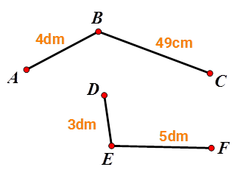  
Đường gấp khúc A B C dài hơn D E F số xăng-ti-mét là

A. 9cm.

B. 9dm. C. 19cm.

Lời giải:

**Bước 1:**

Đổi: 3 d m = 30 c m , 4 d m = 40 c m , 5 d m = 50 c m .  
Độ dài đường gấp khúc A B C là:  
40 + 49 = 89 ( c m ) .  
Độ dài đường gấp khúc D E F là:  
30 + 50 = 80 ( c m ) .  
Độ dài đường gấp khúc A B C dài hơn D E F số xăng-ti-mét là:  
89 − 80 = 9 ( c m ) .  
**Đáp án:**  
9 c m .

Câu **8**: [VD]

Chọn các đáp án đúng.  
Phép tính nào sau đây dùng để tính độ dài đường gấp khúc M N P Q ?  
  
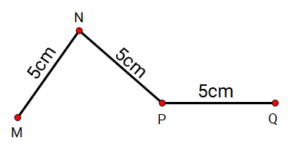

A. 5×3=15(cm).

B. 5+5+5=15(cm).

C. 3×5=15(cm) D. 5+5=10(cm).

Lời giải:

**Bước 1:**

**Lý thuyết:**  
-Độ dài đường gấp khúc là tổng độ dài các đoạn thẳng tạo nên đường gấp khúc.  
  
Độ dài đường gấp khúc là tổng độ dài các đoạn thẳng tạo nên đường gấp khúc.  
Dựa vào hình vẽ ta thấy đường gấp khúc M N P Q gồm 3 đoạn thẳng M N ; N P ; P Q có cùng độ dài là 5 c m .  
Độ dài đường gấp khúc M N P Q là:  
5 + 5 + 5 = 5 × 3 = 15 ( c m ) .  
**Đáp án:**  
5 × 3 = 15 ( c m ) .  
5 + 5 + 5 = 15 ( c m ) .

Câu **9**: [VD]

Chọn đáp án đúng.  
Cho đường gấp khúc M N P Q R gồm 4 đọan thẳng M N ; N P ; P Q ; Q R . Biết độ dài đường gấp khúc M N P Q R là 8 d m , M N = 2 d m ; P Q = 15 c m ; Q R = 17 c m . Độ dài đoạn thẳng N P là

A. 28cm.

B. 32cm. C. 34cm. D. 27cm.

Lời giải:

**Bước 1:**

**Lý thuyết:**  
-Độ dài đường gấp khúc là tổng độ dài các đoạn thẳng tạo nên đường gấp khúc.  
  
Đổi 8 d m = 80 c m ; 2 d m = 20 c m .  
Độ dài đường gấp khúc là tổng độ dài các đoạn thẳng tạo nên đường gấp khúc. Do đó để tính độ dài đoạn thẳng N P ta lấy độ dài đường gấp khúc trừ đi các đoạn thẳng còn lại.  
Độ dài đoạn thẳng N P là:  
80 − 20 − 15 − 17 = 60 − 15 − 17 = 45 − 17 = 28 ( c m )  
**Đáp án:**28 c m .

Câu **10**: [VD]

Chọn đáp án đúng.  
Con kiến Vàng bò được đoạn đường gấp khúc A B C D , con kiến Đen bò được đoạn đường gấp khúc B C D E . Biết A B = C D = 3 c m , B C = 2 c m , D E = 4 c m . Hỏi con kiến nào bò được đoạn đường dài hơn và dài hơn bao nhiêu xăng-ti-mét?  
  
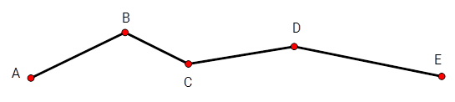

A. Kiến Đen bò nhiều hơn kiến Vàng 2cm. B. Kiến Vàng bò nhiều hơn kiến Đen 2cm.

C. Kiến Đen bò nhiều hơn kiến Vàng 1cm.

D. Kiến Vàng bò nhiều hơn kiến Đen 1cm.

Lời giải:

**Bước 1:**

**Lý thuyết:**  
-Độ dài đường gấp khúc là tổng độ dài các đoạn thẳng tạo nên đường gấp khúc.  
  
  
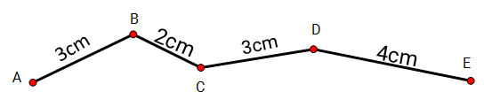  
Con kiến Vàng bò từ A đến D nên kiến Vàng bò được đoạn đường là:  
A B + B C + C D = 3 + 2 + 3 = 8 ( c m ) .  
Con kiến Đen bò từ B đến E nên kiến Đen đi được đoạn đường là:  
B C + C D + D E = 2 + 3 + 4 = 9 ( c m ) .  
Vậy kiến Đen bò được đoạn đường dài hơn kiến Vàng là:  
9 − 8 = 1 ( c m ) .  
**Đáp án:**  
Kiến Đen bò nhiều hơn kiến Vàng 1 c m .

Câu **11**: [VD]

Điền số thích hợp vào các ô trống.(Thứ tự các ô trống lần lượt từ trên xuống dưới)  
Cho đường gấp khúc như hình vẽ.  
  
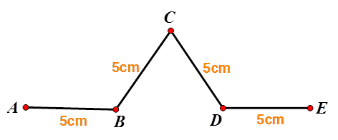  
Độ dài đường gấp khúc A B C D là: [[15]] c m .  
Độ dài đường gấp khúc B C D E là: [[15]] c m .  
Độ dài đường gấp khúc A B C D E là: [[20]] c m .

Lời giải:

**Bước 1:**

Độ dài đường gấp khúc A B C D là:  
5 + 5 + 5 = 15 ( c m ) .  
Độ dài đường gấp khúc B C D E là:  
5 + 5 + 5 = 15 ( c m ) .  
Độ dài đường gấp khúc A B C D E là:  
5 + 5 + 5 + 5 = 20 ( c m ) .  
Vậy các số cần điền là: 15 , 15 , 20.  
**Đáp án:**  
15.  
15.  
20.

Câu **12**: [VD]

Điền số thích hợp vào ô trống.  
Cho hình vẽ, một con kiến sống ở tổ 1 đi từ nhà mình đến thăm tổ kiến 3 (đi qua tổ kiến 2 ) sau đó quay lại tổ kiến 2 . Con kiến đó đi quãng đường dài [[100]] d m .  
  
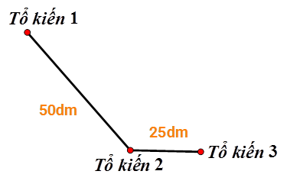

Lời giải:

**Bước 1:**

Đoạn đường con kiến đó đi từ nhà mình đến tổ kiến 3 dài là:  
50 + 25 = 75 ( d m ) .  
Sau khi đi đến tổ kiến 3 , con kiến đó quay lại tổ kiến 2 nên tổng quãng đường con kiến đó đã đi là:  
75 + 25 = 100 ( d m ) .  
Vậy số cần điền là 100.  
**Đáp án:**  
100.

Câu **13**: [VD]

Chọn đáp án đúng.  
Độ dài đường gấp khúc A B C D là 60 c m , độ dài các đoạn thẳng A B = 12 c m ; B C = 15 c m . Độ dài đoạn thẳng C D là

A. 33cm.

B. 32cm. C. 34cm. D. 27cm.

Lời giải:

**Bước 1:**

**Lý thuyết:**  
-Độ dài đường gấp khúc là tổng độ dài các đoạn thẳng tạo nên đường gấp khúc.  
  
Đường gấp khúc A B C D gồm ba đoạn thẳng A B , B C , C D .  
Độ dài đường gấp khúc hay tổng độ dài ba đoạn thẳng A B , B C , C D là 60 c m .  
Do độ đài A B = 12 c m ; B C = 15 c m nên độ dài đoạn thẳng C D là:  
60 − 12 − 15 = 48 − 15 = 33 ( c m )  
**Đáp án:**33 c m .

Câu **14**: [VD]

Chọn đáp án đúng.  
Cho đường gấp khúc E F G gồm 2 đoạn thẳng lần lượt là 16 d m và 14 d m . Một con kiến bò trên đường gấp khúc đó từ E đến G rồi quay lại E . Hỏi con kiến đó đã đi đoạn đường dài bao nhiêu đề-xi-mét?  
  
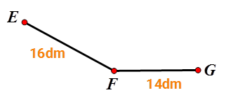

A. 30dm.

B. 60dm.

C. 46dm.

Lời giải:

**Bước 1:**

Độ dài đường gấp khúc E F G là:  
16 + 14 = 30 ( d m ) .  
Vì con kiến bò từ E đến G rồi quay lại E nên quãng đường con kiến bò là:  
30 + 30 = 60 ( d m ) .  
**Đáp án:**  
60 d m .

Câu **15**: [VD]

Điền số thích hợp vào ô trống.  
Một đoạn dây nhôm được uốn thành hình ngôi sao (hình bên).  
Ngôi sao có 10 cạnh, mỗi cạnh dài 5 c m .  
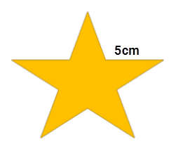  
Độ dài đoạn dây đó là: [[5]] d m .

Lời giải:

**Bước 1:**

Vì độ dài đoạn dây đó bằng tổng của 10 cạnh bằng 5 c m nên độ dài đoạn dây là:  
5 × 10 = 50 ( c m ) .  
Đổi: 50 c m = 5 d m .  
Vậy số cần điền là: 5.  
**Đáp án:**  
5.

Câu **16**: [VD]

Chọn các đáp án đúng.  
Một đường gấp khúc gồm có 5 đoạn thẳng với độ dài lần lượt là 12 c m ; 15 c m ; 22 c m , 2 d m và 11 c m . Độ dài đường gấp khúc này là

A. 8dm.

B. 79cm.

C. 80cm.

D. 7dm.

Lời giải:

**Bước 1:**

**Lý thuyết:**  
-Độ dài đường gấp khúc là tổng độ dài các đoạn thẳng tạo nên đường gấp khúc.  
  
Đổi: 2 d m = 20 c m ;  
Độ dài đường gấp khúc đã cho là:  
12 + 15 + 22 + 20 + 11 = 27 + 22 + 20 + 11 = 49 + 20 + 11 = 69 + 11 = 80 ( c m ) = 8 ( d m ) .  
**Đáp án:**  
80 c m .  
8 d m .

Câu **17**: [VD]

Bạn hãy điền số thích hợp vào ô trống.  
Cho đoạn thẳng A B có độ dài là 3 c m , đoạn thẳng C D dài hơn đoạn thẳng A B 2 c m .  
Trong các đoạn thẳng dưới đây, có bao nhiêu đoạn thẳng có độ dài bằng độ dài đoạn thẳng C D ?  
Trả lời: [[4]] đoạn thẳng.  
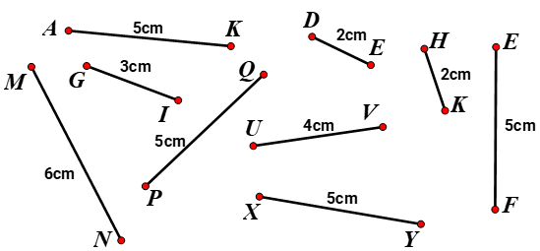

Lời giải:

**Bước 1:**

**Lý thuyết:**  
Độ dài đoạn thẳng.  
  
Vì độ dài đoạn thẳng C D dài hơn độ dài đoạn thẳng A B 2 c m nên độ dài đoạn thẳng C D là:  
3 + 2 = 5 ( c m ) .  
Ta thấy, có 4 đoạn thẳng có độ dài bằng 5 c m là các đoạn thẳng: E F ; A K ; P Q ; X Y .  
Vậy số thích hợp cần điền vào ô trống là 4.  
**Đáp án:**  
4

Câu **18**: [VD]

Bạn hãy chọn **tất cả**đáp án đúng.  
Cho các đoạn thẳng như hình dưới đây:  
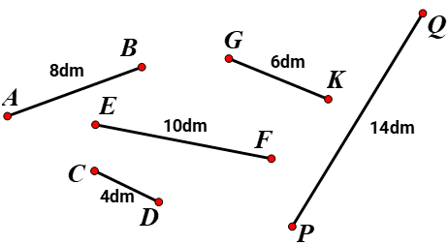  
Những nhận xét nào dưới đây đúng?

A. Độ dài đoạn thẳng PQ là 14dm.

B. Đoạn thẳng AB dài hơn đoạn thẳng GK 20cm.

C. Đoạn thẳng CD ngắn hơn đoạn thẳng EF 40cm. D. Độ dài đoạn thẳng GK là 8dm.

Lời giải:

**Bước 1:**

**Lý thuyết:**  
Độ dài đoạn thẳng.  
  
Dựa vào hình vẽ ta thấy:  
Độ dài đoạn thẳng A B là 8 d m .  
Độ dài đoạn thẳng C D là 4 d m .  
Độ dài đoạn thẳng E F là 10 d m .  
Độ dài đoạn thẳng G K là 6 d m .  
Độ dài đoạn thẳng P Q là 14 d m .  
Đoạn thẳng C D ngắn hơn đoạn thẳng E F là:  
10 d m − 4 d m = 6 d m = 60 c m .  
Đoạn thẳng A B dài hơn đoạn thẳng G K là:  
8 d m − 6 d m = 2 d m = 20 c m .  
Vậy các nhận xét đúng là: “Độ dài đoạn thẳng P Q là 14 d m ” và “Đoạn thẳng A B dài hơn đoạn thẳng G K 20 c m . ”  
**Đáp án:**  
Độ dài đoạn thẳng P Q là 14 d m .  
Đoạn thẳng A B dài hơn đoạn thẳng G K 20 c m .

Câu **19**: [VD]

Bạn hãy điền số thích hợp vào ô trống.  
Các bạn Nam, Minh, Dũng vẽ được các đoạn thẳng có độ dài như hình dưới đây:  
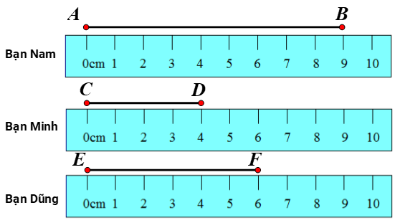  
Hỏi bạn Minh và Dũng cần vẽ thêm đoạn thẳng dài bao nhiêu xăng-ti-mét để được các đoạn thẳng có độ dài bằng độ dài đoạn thẳng của bạn Nam?  
Trả lời:  
Bạn Minh cần vẽ thêm đoạn thẳng dài [[5]] c m .  
Bạn Dũng cần vẽ thêm đoạn thẳng dài [[3]] c m .

Lời giải:

**Bước 1:**

**Lý thuyết:**  
Độ dài đoạn thẳng.  
  
Dựa vào hình vẽ, ta thấy:  
Bạn Nam vẽ được đoạn thẳng A B có độ dài là 9 c m .  
Bạn Minh vẽ được đoạn thẳng C D có độ dài là 4 c m .  
Bạn Dũng vẽ được đoạn thẳng E F có độ dài là 6 c m .  
Do đó:  
Độ dài đoạn thẳng A B lớn hơn độ dài đoạn thẳng C D là:  
9 − 4 = 5 ( c m )  
Độ dài đoạn thẳng A B lớn hơn độ dài đoạn thẳng E F là:  
9 − 6 = 3 ( c m )  
Vậy bạn Minh cần vẽ thêm đoạn thẳng dài 5 c m và bạn Dũng cần vẽ thêm đoạn thẳng dài 3 c m để được đoạn thẳng có độ dài bằng độ dài đoạn thẳng của bạn Nam.  
Số thích hợp cần điền vào ô trống từ trên xuống dưới là 5 ; 3.  
**Đáp án:**  
5  
3

Câu **20**: [VD]

Bạn hãy chọn đáp án đúng để điền vào ô trống.  
Cho hình dưới đây:  
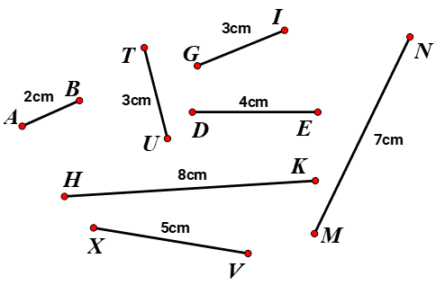  
Tổng độ dài của đoạn thẳng ngắn nhất và đoạn thẳng dài nhất là [[10]] c m .

Lời giải:

**Bước 1:**

**Lý thuyết:**  
Độ dài đoạn thẳng.  
  
Dựa vào hình vẽ, ta thấy:  
Độ dài đoạn thẳng A B là 2 c m .  
Độ dài đoạn thẳng D E là 4 c m .  
Độ dài đoạn thẳng G I là 3 c m .  
Độ dài đoạn thẳng T U là 3 c m .  
Độ dài đoạn thẳng X V là 5 c m .  
Độ dài đoạn thẳng M N là 7 c m .  
Độ dài đoạn thẳng H K là 8 c m .  
Do đó, trong các đoạn thẳng trên, đoạn thẳng ngắn nhất là A B = 2 c m và đoạn thẳng dài nhất là H K = 8 c m .  
Vậy tổng độ dài của đoạn thẳng ngắn nhất và đoạn thẳng dài nhất là:  
2 + 8 = 10 ( c m ) .  
**Đáp án:**  
10

Câu **21**: [VD]

Bạn hãy chọn đáp án đúng.  
Cho hình vẽ sau:  
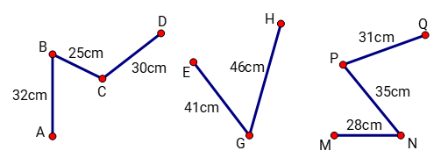  
Khẳng định nào dưới đây đúng?

A. Độ dài đường gấp khúc ABCD bằng độ dài đường gấp khúc EGH.

B. Độ dài đường gấp khúc ABCD bằng độ dài đường gấp khúc MNPQ. C. Độ dài đường gấp khúc MNPQ bằng độ dài đường gấp khúc EGH.

Lời giải:

**Bước 1:**

**Lý thuyết:**  
Độ dài đoạn thẳng, độ dài đường gấp khúc.  
  
Độ dài đường gấp khúc A B C D là: 32 + 25 + 30 = 87 ( c m )  
Độ dài đường gấp khúc E G H là: 41 + 46 = 87 ( c m )  
Độ dài đường gấp khúc M N P Q là: 28 + 35 + 31 = 94 ( c m )  
Vậy độ dài đường gấp khúc A B C D bằng độ dài đường gấp khúc E G H .  
**Đáp án:**  
Độ dài đường gấp khúc A B C D bằng độ dài đường gấp khúc E G H .

Câu **22**: [VD]

Bạn hãy điền số thích hợp vào ô trống.  
Một đường gấp khúc gồm bốn đoạn thẳng có độ dài lần lượt là 12 c m , 28 c m , 3 d m , 20 c m . Độ dài đường gấp khúc này dài [[9]] d m .

Lời giải:

**Bước 1:**

**Lý thuyết:**  
Độ dài đoạn thẳng, độ dài đường gấp khúc.  
  
Đổi: 3 d m = 30 c m  
Độ dài đường gấp khúc này là:  
12 + 28 + 30 + 20 = 90 ( c m )  
Đổi: 90 c m = 9 d m  
Vậy số thích hợp để điền vào ô trống là 9 .  
**Đáp án:**  
9

Câu **23**: [VD]

Bạn hãy điền số thích hợp vào ô trống.  
Cho hình vẽ sau:  
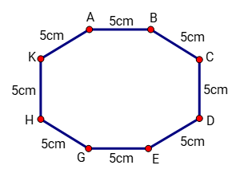  
Độ dài đường gấp khúc A B C D E G H là [[3]] d m .

Lời giải:

**Bước 1:**

**Lý thuyết:**  
Độ dài đoạn thẳng, độ dài đường gấp khúc.  
  
Độ dài đường gấp khúc A B C D E G H là:  
5 + 5 + 5 + 5 + 5 + 5 = 30 ( c m )  
Đổi 30 c m = 3 d m .  
Vậy số thích hợp để điền vào ô trống là 3 .  
**Đáp án:**  
3

Câu **24**: [VD]

Bạn hãy điền số thích hợp vào ô trống.  
Đường gấp khúc A B C D E có tổng độ dài của hai đoạn thẳng A B và B C là 25 c m , đoạn thẳng C D dài 17 c m , đoạn thẳng D E dài hơn đoạn thẳng C D là 3 c m . Độ dài đường gấp khúc A B C D E là [[62]] c m .

Lời giải:

**Bước 1:**

**Lý thuyết:**  
Độ dài đoạn thẳng, độ dài đường gấp khúc.  
  
Độ dài đoạn thẳng D E là:  
17 + 3 = 20 ( c m )  
Độ dài đường gấp khúc A B C D E là:  
25 + 17 + 20 = 62 ( c m )  
Vậy số thích hợp để điền vào ô trống là 62 .  
**Đáp án:**  
62

Câu **25**: [VD]

Bạn hãy chọn đáp án đúng.  
Độ dài của đường gấp khúc A B C D là 57 c m , độ dài của các đoạn thẳng B C và C D lần lượt là 15 c m và 28 c m . Độ dài của đoạn thẳng A B là:

A. 14cm

B. 13cm C. 15cm D. 16cm

Lời giải:

**Bước 1:**

**Lý thuyết:**  
Độ dài đoạn thẳng, độ dài đường gấp khúc.  
  
Tổng độ dài hai đoạn thẳng B C và C D là:  
15 + 28 = 43 ( c m )  
Độ dài của đoạn thẳng A B là:  
57 − 43 = 14 ( c m )  
**Đáp án:**  
14 c m

Câu **26**: [VD]

Bạn hãy chọn đáp án đúng để điền vào ô trống.  
Có hai đường để kiến đến chỗ miếng bánh như hình dưới đây:  
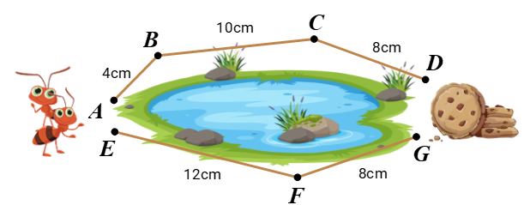  
Độ dài đường đi A B C D [[dài hơn]] độ dài đường đi E F G [[2]] c m .

Lời giải:

**Bước 1:**

**Lý thuyết:**  
Độ dài đoạn thẳng, độ dài đường gấp khúc.  
  
Độ dài đường đi A B C D là:  
4 c m + 10 c m + 8 c m = 22 c m .  
Độ dài đường đi E F G là:  
12 c m + 8 c m = 20 c m .  
Vì 22 c m > 20 c m nên độ dài đường đi A B C D dài hơn độ dài đường E F G là:  
22 c m − 20 c m = 2 c m .  
Vậy các đáp án đúng cần chọn lần lượt là: dài hơn, 2  
**Đáp án:**  
dài hơn  
2

Câu **27**: [VD]

Bạn hãy chọn đáp án đúng để điền vào ô trống.  
Có hai đường để kiến đến chỗ miếng bánh như hình dưới đây:  
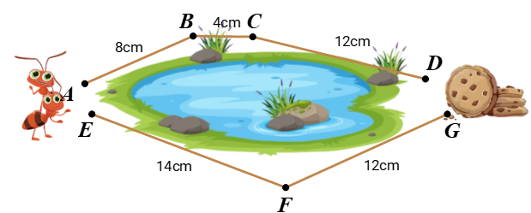  
Độ dài đường đi A B C D [[ngắn hơn]] độ dài đường đi E F G [[2]] c m .

Lời giải:

**Bước 1:**

**Lý thuyết:**  
Độ dài đoạn thẳng, độ dài đường gấp khúc.  
  
Độ dài đường đi A B C D là:  
8 c m + 4 c m + 12 c m = 24 c m .  
Độ dài đường đi E F G là:  
14 c m + 12 c m = 26 c m .  
Vì 24 c m < 26 c m nên độ dài đường đi A B C D ngắn hơn độ dài đường E F G là:  
26 c m − 24 c m = 2 c m .  
Vậy các đáp án đúng cần chọn lần lượt là: ngắn hơn, 2  
**Đáp án:**  
ngắn hơn  
2

Câu **28**: [VD]

Bạn hãy chọn đáp án đúng.  
Đường gấp khúc nào dưới đây có độ dài lớn nhất?  
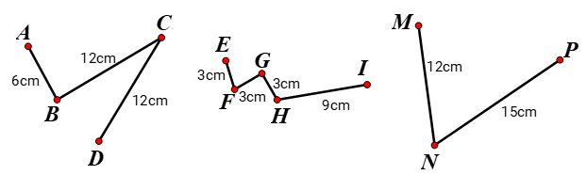

A. Đường gấp khúc ABCD.

B. Đường gấp khúc EFGHI. C. Đường gấp khúc MNP.

Lời giải:

**Bước 1:**

**Lý thuyết:**  
Độ dài đoạn thẳng, độ dài đường gấp khúc.  
  
Độ dài đường gấp khúc A B C D là:  
6 c m + 12 c m + 12 c m = 30 c m .  
Độ dài đường gấp khúc E F G H I là:  
3 c m + 3 c m + 3 c m + 9 c m = 18 c m .  
Độ dài đường gấp khúc M N P là:  
12 c m + 15 c m = 27 c m .  
Vì 30 c m > 27 c m > 18 c m nên đường gấp khúc A B C D có độ dài lớn nhất.  
**Đáp án:**  
Đường gấp khúc A B C D .

Câu **29**: [VD]

Bạn hãy chọn đáp án đúng.  
Đường gấp khúc nào dưới đây có độ dài nhỏ nhất?  
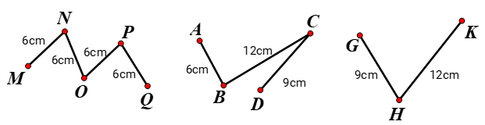

A. Đường gấp khúc GHK.

B. Đường gấp khúc MNPQ. C. Đường gấp khúc ABCD.

Lời giải:

**Bước 1:**

**Lý thuyết:**  
Độ dài đoạn thẳng, độ dài đường gấp khúc.  
  
Độ dài đường gấp khúc M N O P Q là:  
6 c m + 6 c m + 6 c m + 6 c m = 24 c m .  
Độ dài đường gấp khúc A B C D là:  
6 c m + 12 c m + 9 c m = 27 c m .  
Độ dài đường gấp khúc G H K là:  
9 c m + 12 c m = 21 c m .  
Vì 21 c m < 24 c m < 27 c m nên đường gấp khúc G H K có độ dài nhỏ nhất.  
**Đáp án:**  
Đường gấp khúc G H K .